# Software Resumen – 05/03/2020

## Posibles actualizaciones del software

1. Configuración

Tiempo de recirculación

* 1. T de calefacción
  2. Activacion de recirculación
  3. Activación de sensores
  4. Confirguraciontipo de sensor
  5. Activación de acciones de control
  6. Alteración de configuración de contactores

1. Posibles sensores
   1. Detección de gas
   2. Temperatura
   3. pH
2. Tareas
   1. Definir tecnologías
      1. Entorno de Android
         1. Apps inventor – conexión de nube
      2. Almacenamiento (que BD usar)
      3. Presentación de datos (Dashboard, servicio de hosting)
      4. Hardware módulos de comunicación
         1. Cual de Ethernet (2)
         2. Que drivers usar
      5. Repositorios y software gestión
   2. Definir bloques de software (clases, entradas, salidas, clases independientes o heredadas)
      1. Arduino
      2. Apps Tablet
      3. Base de datos y estructura
      4. Dashboard
   3. Buenas prácticas de programación
   4. Conocimiento del entorno Git

Definiciones

Repositorio:

* Git Hub
* Crear cuentas (Listo)
* Crear Repositorio (Listo)

Equipo de trabajo

* Eduardo
* Luciano
* Matías
* Leandro
* Alan

Instalación Git

1. Descargar Git for windows de gitforwindows.org
2. Instalar
3. En carpeta de destino click derecho, Git Cash here y en la ventana de comando escribir git clone https://github.com/GELACC/SoftwareBiodigestor.git

## Procedimiento en GitHub

ANTES DE TRABAJAR

1. Hacer PULL 🡪 git pull origin master
2. EDITAR el archivo que quiera
3. Hacer COMMIT 🡪 git commit –a –m “Agregar algun comentario”
4. Hacer PUSH 🡪 git push origin master

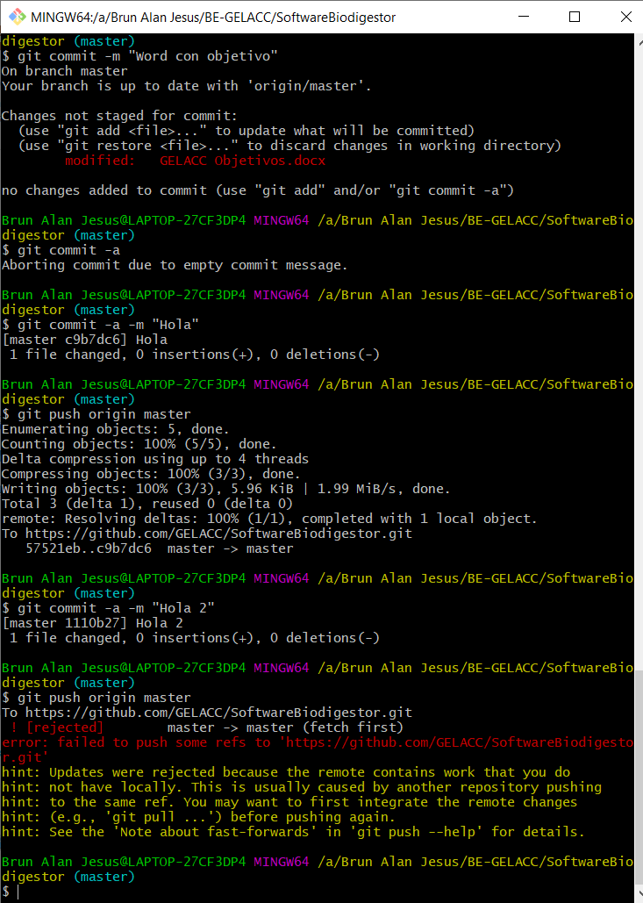

## Instrucciones más importantes

### Configuración del usuario y la dirección de correo, tu identidad. (Doble guión)

git config –global user.name “Nombre”

git config –global user.mail “Dirección de correo”

### Inicial izar Git.

git init

### Ver estado del árbol de trabajo, el estado de nuestros ficheros.

git status

### Añadir archivos

git add

### Hacer commit

git commit -m “comentario”

### Ver ramas que tenemos

git branch

### Crear una rama.

git branch “nombre rama”

### Unir ramas.

git merge “rama a unir”

### Borrar una rama.

git branch -d “nombre rama”